105年度 無邊界大學推動計劃 活動花絮

一、活動名稱：
增進系統合作能力工作坊

二、活動日期：106/04/29

三、活動時間：10：30~17：30

四、活動地點：人社二館B201

五、參與人員：
李依玲、陳佩宜、陳采妤、王律心、楊家芸、吳亭萱、古淑慧、蕭惠群、劉芳廷、楊郁婷、吳曉柔、吳俐葦、潘嘉緯、楊郁祥、張綺娟、柯若竹、賴以紋、黃芝晴、郭之渝、曾榮彥、釋果選、張尚傑、李芸軒、徐黛蕖、黃麗玲、陳昱婷、王祥瑋、龍香君、陳奕勳、陳彤如、林易謙、賈紅鶯

六、活動內容：
對你而言，家，該是什麼模樣？是遠在他鄉，午夜夢 迴時想念的避風港？抑或是避之唯恐不及，不願談論的所在？你是不是也曾經或正在面臨令你不知所措的家庭摩擦？系統一詞，包含家庭的各樣面貌，也包含我們身後各樣古往今來的文化脈絡。
當一名治療者進入場所，相當於不同文化脈絡的人進入到不同文化脈絡的臨床處境，個人、家庭、社區…. ，引發不同的衝擊，帶出不同的意義，可能是美好、傷害或是挫折。
合作，是我們的路徑；改變，是我們的期盼；系統觀的視野，帶我們划向合作與改變的彼岸。透過講師的帶領我們進入了系統心理治療，進一步知道在系統治療中發生的事情，以及系統思維如何與臨床系統合作。

七、活動照片：
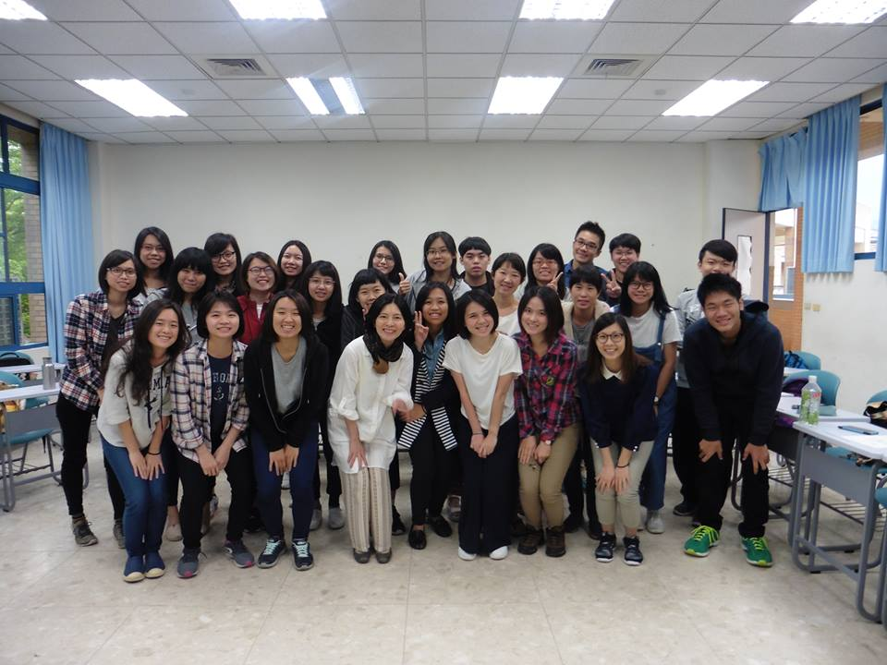 | 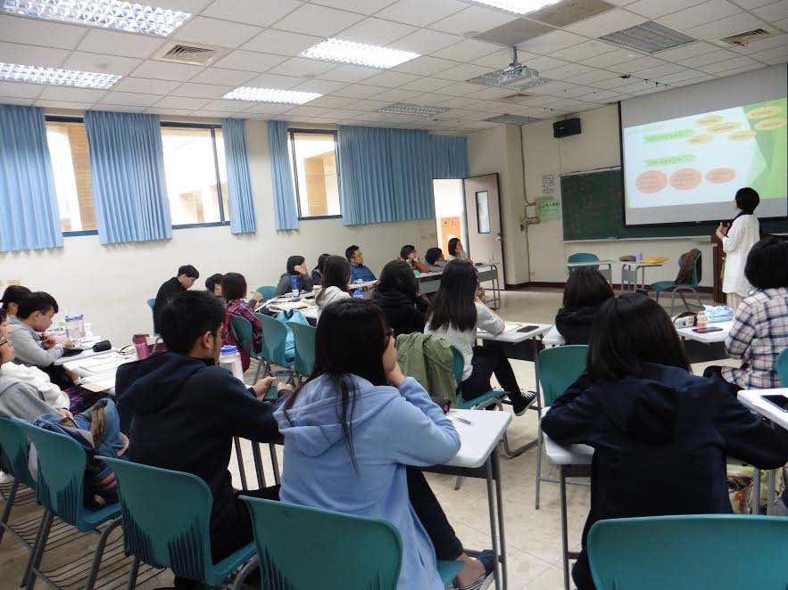
與講師合照 | 講解與說明

